基于“阅读圈”的小学语文主题阅读教学设计案例

|  |  |
| --- | --- |
| 阅读主题 | **成长主题阅读** |
| 阅读内容 | **《小英雄雨来》** |
| 适用对象 | 高年级 |
| 阅读目标 | 1.学会观察一本书的封面、封底、插图，了解如何从封面中的找到核心信息。  2.通过认识作者和读故事简介猜测作者的创作意图。  3.初步认识主人公“桑桑”，并通过几个故事片段，分析主角的性格特征。 |
| 阅读教学  内容设计 | **子任务一 绘制阅读计划流程图。**  **一、导入**  **1.什么是英雄？**  **2.出示雨来出场的片段**  **二、浏览小标题、梳理内容**  **（一）一读标题，发现不同**  **首先翻开目录部分，你发现《小英雄雨来》的目录和我们以往的目录有何不同？**  **1.同桌交流**  **2.全班交流**  **（二）二读标题，了解体裁**  **1.快速浏览本书的小标题，共41个，组成了7个故事。**  **2.大致了解中篇小说的概念。**  **（三）略读文本，掌握方法**  **将全文梳理成7个故事，总结阅读小说的方法。**  **1. 掌握小说三要素：人物、情节、环境。**  **2.回顾之前读书的方法。**  **三、品读文段，走近英雄**  **1.浏览小标题，选择最吸引自己的片段读一读。交流这个片段哪里最吸引你？和他日后成为英雄有关系吗？**  **2.情节预测**  **想成为英雄的路有那么容易吗？预测雨来在成为小英雄的过程中还会遇到什么样的困难？他将怎样面对？**  **四、梳理总结**  **（一）总结阅读的方法。**  **遇到不认识的字词可以选择跳读、联系上下文猜测、借助资料、结合影片资料，以及瞻前顾后地阅读。**  **（二）根据小标题制作流程图样式的读书计划。**  **子任务二 绘制“雨来成长路线图”**  **一、边阅读边运用表格、思维导图等工具梳理雨来所经历的主要事件。**  **二、结合故事情节和内容，思考每件事中雨来是怎么想怎么做的，理解雨来的变化，做出自己的评价。**  **三、结合故事情节的发展和雨来的变化，绘制雨来成长路线图，分享自己从雨来的成长变化中得到的成长启示。**  **子任务三 理解大家眼中的雨来**  **一、与故事对话，“采访”书中人物，他们心目中的雨来是什么样的。**  **在《小英雄雨来》里面有勇敢活泼的雨来、精明善良的雨来妈、可恶的鬼子，各不相同的人物分别与雨来有怎样的关系？这些人物在雨来成长变化中起什么作用？他们眼中的雨来是什么样子的？一边阅读一边梳理，看看自己有什么新的阅读体验和收获。**  **二、绘制“雨来”人际关系图谱。**  **运用思维导图等工具呈现小说中的人物关系，从中选择自己最感兴趣的、与雨来的成长密切相关的故事情节内容与大家分享。**    **子任务四 为英雄设计并颁发勋章**  **一、小组合作，选择其中一个故事片段，改编剧本，分配角色，展演故事（注意在展演时用合适的方式将故事发生时的环境表现出来）。**  **二、根据不同的展演片段，结合雨来成长路线图和人物关系图谱，为小英雄雨来撰写颁奖词，设计英雄勋章，并展示分享。**  **三、复盘共读体验，分享阅读感悟。** |

**有志不在年高  英雄出自少年**

**——六上《小英雄雨来》整本书阅读教学设计**

**读本分析：**

六年级上册的“快乐读书吧”编排在六上第四单元“小说”单元之后，阅读主题为“笑与泪，经历与成长”。本单元选编了中外作家各具特色的三篇小说，都以现实生活为题材，刻画了普通人物在面临困境时所闪现的人性光辉；本单元的语文要素是“读小说，关注情节、环境，感受人物形象”。“快乐读书吧”则是对本单元的拓展和延伸，引导学生阅读与儿童成长相关的中外经典小说，其中，《小英雄雨来》是一部红色经典小说。

《小英雄雨来》是作家管桦具有代表性的中篇小说，通篇洋溢着爱国主义热情，主要讲述了抗日战争时期，小男孩雨来掩护革命干部，勇斗日寇的故事。小说中的人物形象鲜明，故事情节生动紧凑，环境描写突出，带给人们慢慢的感动。

**阅读目标：**

1. 阅读整本书，了解小英雄雨来的成长故事。

2. 掌握小说阅读的基本方法，把握小说三要素，感受人物形象。

3. 养成良好的阅读习惯，分享读书的快乐。

**阅读重难点：**

重点：运用阅读小说的基本方法阅读整本书，了解小英雄雨来的成长故事。

难点：把握小说三要素，感受人物形象。

**阅读规划：**

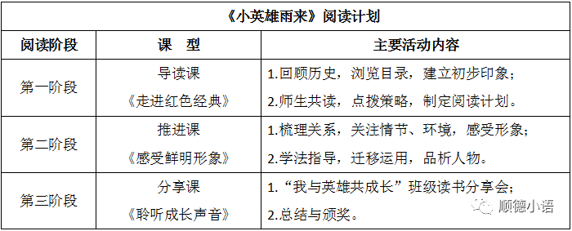

**阅读过程：**

**导读课：走进红色经典——导读阶段一、回顾历史，认识经典**以抗日图片导入，让学生了解小说背景，引出《小英雄雨来》。**二、浏览全书，建立印象**通过观察，发现故事结构和内容上的特点，建立初步印象。**三、师生共读，点拨策略**1. 师生共读第一到第五章。2. 思考：雨来是怎样和敌人斗智斗勇的？他给你留下了怎样的印象？**四、制定计划，巧用手册**1. 引导学生利用《阅读探究手册》，制定阅读计划。2. 带着阅读任务“从重要的情节和环境描写中，感受雨来的人物形象”，开始整本书的阅读。

**推进课：感受鲜明形象——阅读推进阶段**

**一、 梳理关系，明确任务**

1. 利用思维导图，理清人物关系。

（1）列出书中的主次人物。

（2）展示学生制作的思维导图，借助思维导图说清楚人物关系。

2. 明晰人物形象是整本书阅读的关键。

**二、关注形象，感悟成长**

1. 借助任务单，小组探究：雨来是个怎样的孩子，你是从什么地方感受的？

（1）环境描写烘托人物心情：体会自然环境、社会环境对人物心情的侧面烘托作用。

（2）细节描写凸显人物形象：体会动作、神态、语言、心理、外貌等描写对塑造人物形象起到的作用。

（3）故事情节丰满人物形象：体会不同的故事、不同的侧面着重体现的人物特点是不一样的。

2. 探究：雨来是怎样成长为小英雄的？在成长过程中他的形象是怎样变化的？3. 根据共学所得，归纳雨来的人物形象，完成主人公档案。

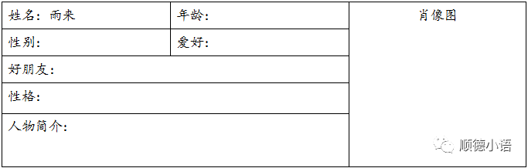

**三、学法指导，总结形象**

1. 引导学生观察、发现各小组任务单中的规律。

2. 总结：从环境描写、细节描写、故事情节等方面去体会小说塑造的人物形象。

**四、迁移运用，品析人物**

1. 个体探究：运用学过的方法，选择2-3位次要人物，归纳其人物形象。

2. 分享交流。

**五、课堂小结，布置任务**

一本好书，会选取不同的故事、恰当的细节和环境描写去塑造人物立体的形象；读懂这些栩栩如生的人物，我们就可以更好地理解作者表达的思想感情。  
  
**分享课：聆听成长的声音——阅读总结、拓展阶段活动：开展“我与英雄共成长”班级读书分享会。**

**一、阅读大闯关**通过知识竞答调动学生的参与积极性。

**二、小课题探究**部分小组自选小课题如“抗日英雄故事”、“推荐关于儿童成长的小说”等，进行分享。

**三、成长的心声**部分小组展示手抄报、读书心得，畅谈阅读的感悟。

**四、总结和颁奖**评出“十大阅读之星”、“优秀合作小组”。